Espressioni aritmetiche
Attenzione: contenuto estremamente banale, si prega di non indignarsi.

Un insieme di numeri e/o variabili legati da operatori matematici ed eventualmente separati da parentesi che determinano l’ordine in cui svolgere le operazioni.

Regole
- Se contiene solo addizioni e sottrazioni, si parte dalla prima e man mano si svolgono tutte da sinistra a destra (per comodità)
- Se contiene anche moltiplicazioni e divisioni, si eseguono prima le moltiplicazioni e divisioni, poi addizioni e sottrazioni (PEMDAS)
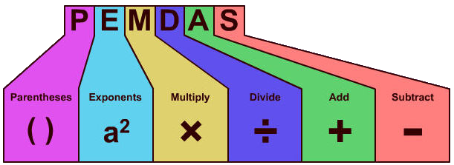
- Le parentesi vanno eliminate a partire dalle (tonde), alle [quadre] e {graffe}
- Le regole indicate valgono come standard e non valgono realmente in aritmetica, dato che ogni operazione per essere eseguita nell’ordine corretto dovrebbe essere contenuta in parentesi (MinutePhysics)
- I numeri privi di segno si intendono positivi
- Per fare uscire una espressione da parentesi, si devono valutare i segni a seconda della operazione prima della parentesi $12-\left(3+4-1\right)= 12-3-4+1=6$

Caratteristiche
- Due espressioni si dicono equivalenti se una volta risolte danno lo stesso risultato

Proprietà delle operazioni

Addizione
La addizione è commutativa e associativa, quindi non contano l’ordine dei numeri e delle operazioni

Sottrazione
La sottrazione si avvale della proprietà invariantiva, quindi se si somma uno stesso numero ai fattori, il risultato non cambia.

Moltiplicazione
La moltiplicazione è commutativa, associativa e distributiva, quindi valgono le regole della addizione, in più se si moltiplica una somma o una differenza, si possono moltiplicare tutti gli elementi della somma o differenza, e poi eseguire semplicemente le addizioni e sottrazioni.
$$3×\left(5-1+2\right)=\left(3×5\right)-\left(3×1\right)+\left(3×2\right)=18$$

Divisione
Si avvale della proprietà distributiva (quando si divide un numero per una somma, si possono sommare le divisioni tra il numero e ciascun termine della somma, quindi $a:\left(b+c\right)=a:b+a:c$ ) e della proprietà invariantiva (moltiplicando o dividendo i due termini per un numero diverso da 0 il risultato non cambia).

Esempi

Valutare sempre dalla prima operazione all’ultima, considerare i segni
Non bisogna farsi ingannare dai numeri, in questa espressione non è corretto eseguire in questo modo:
$$3-2-1=3-\left(2-1\right)= 3-1=2$$
I numeri vanno considerati assieme al segno, solo in questo caso vale la proprietà commutativa.
$$3-2-1=\left(+3\right)+\left(-2\right)+\left(-1\right)=\left(+3\right)+\left(-3\right)=0$$

Abbreviazione di catene
Ls seguente espressione si può semplificare in questo modo:
$$19-2-8-3-5=19-\left(2+8+3+5\right)= 19-18=1$$
La stessa cosa vale per moltiplicazioni e divisioni:
$$2×6×2×7=2×(6÷2÷7)$$

